Gesamt RSV Sektionen
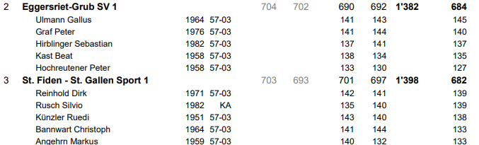
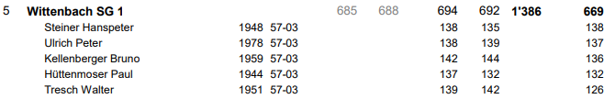


Feld A

